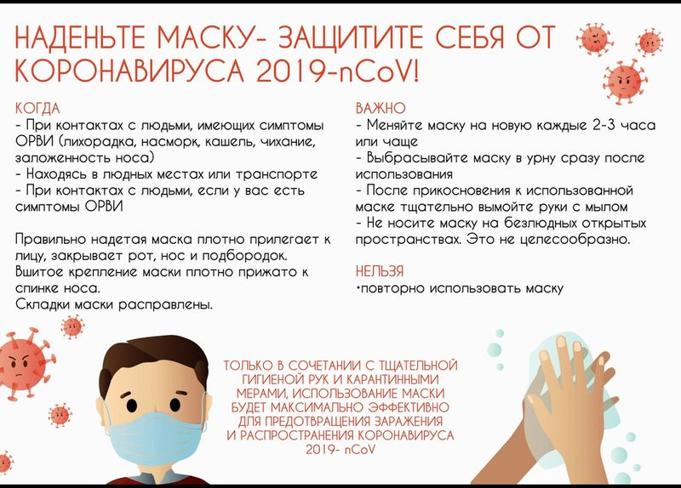

|  |  |  |
| --- | --- | --- |
| |  |  | | --- | --- | | |  | | --- | | Вирусы гриппа и коронавирусной инфекции вызывают у человека респираторные заболевания разной тяжести.  Симптомы заболевания аналогичны симптомам обычного (сезонного) гриппа. Тяжесть заболевания зависит от  целого ряда факторов, в том числе от общего состояния организма и возраста.  Предрасположены к заболеванию: пожилые люди, маленькие дети, беременные женщины и люди, страдающие  хроническими заболеваниями (астмой, диабетом, сердечно-сосудистыми заболеваниями) и с ослабленным  иммунитетом.  **ПРАВИЛО 1. ЧАСТО МОЙТЕ РУКИ С МЫЛОМ**   Чистите и дезинфицируйте поверхности, используя бытовые моющие средства.   Гигиена рук - это важная мера профилактики распространения гриппа и коронавирусной инфекции. Мытье с  мылом удаляет вирусы. Если нет возможности помыть руки с мылом, пользуйтесь спиртсодержащими или дезинфицирующими салфетками.   Чистка и регулярная дезинфекция поверхностей (столов, дверных ручек, стульев, гаджетов и др.) удаляет вирусы.  **ПРАВИЛО 2. СОБЛЮДАЙТЕ РАССТОЯНИЕ И ЭТИКЕТ**  Вирусы передаются от больного человека к здоровому воздушно - капельным путем (при чихании, кашле),  поэтому необходимо соблюдать расстояние не менее 1 метра от больных.  Избегайте трогать руками глаза, нос или рот. Вирус гриппа и коронавирус распространяются этими путями.  Надевайте маску или используйте другие подручные средства защиты, чтобы уменьшить риск заболевания.  При кашле, чихании следует прикрывать рот и нос одноразовыми салфетками, которые после  использования нужно выбрасывать.   Избегая излишние поездки и посещения многолюдных мест, можно уменьшить риск заболевания.  **ПРАВИЛО 3. ВЕДИТЕ ЗДОРОВЫЙ ОБРАЗ ЖИЗНИ**  Здоровый образ жизни повышает сопротивляемость организма к инфекции. Соблюдайте здоровый режим,  включая полноценный сон, потребление пищевых продуктов богатых белками, витаминами и минеральными  веществами, физическую активность.  **ПРАВИЛО 4.  ЗАЩИЩАЙТЕ ОРГАНЫ ДЫХАНИЯ С ПОМОЩЬЮ МЕДИЦИНСКОЙ МАСКИ**   Среди прочих средств профилактики особое место занимает ношение масок, благодаря которым ограничивается  распространение вируса.   Медицинские маски для защиты органов дыхания используют:  - при посещении мест массового скопления людей, поездках в общественном транспорте в период роста  заболеваемости острыми респираторными вирусными инфекциями;  - при уходе за больными острыми респираторными вирусными инфекциями;  - при общении с лицами с признаками острой респираторной вирусной инфекции;  - при рисках инфицирования другими инфекциями, передающимися воздушно-капельным путем.  **КАК ПРАВИЛЬНО НОСИТЬ МАСКУ?**         Маски могут иметь разную конструкцию. Они могут быть одноразовыми или могут применяться многократно.  Есть маски, которые служат 2, 4, 6 часов. Стоимость этих масок различная, из-за различной пропитки.  Но нельзя все время носить одну и ту же маску, тем самым вы можете инфицировать дважды сами себя.  Какой стороной внутрь носить медицинскую маску - непринципиально.  Чтобы обезопасить себя от заражения, крайне важно правильно ее носить:  - маска должна тщательно закрепляться, плотно закрывать рот и нос, не оставляя зазоров;  - старайтесь не касаться поверхностей маски при ее снятии, если вы ее коснулись, тщательно вымойте руки с мылом или спиртовым средством;  - влажную или отсыревшую маску следует сменить на новую, сухую;  - не используйте вторично одноразовую маску;  - использованную одноразовую маску следует немедленно выбросить в отходы.          При уходе за больным, после окончания контакта с заболевшим, маску следует немедленно снять.  После снятия маски необходимо незамедлительно и тщательно вымыть руки.  Маска уместна, если вы находитесь в месте массового скопления людей, в общественном транспорте, а также  при уходе за больным, но она нецелесообразна на открытом воздухе.   Во время пребывания на улице полезно дышать свежим воздухом и маску надевать не стоит.  Вместе с тем, медики напоминают, что эта одиночная мера не обеспечивает полной защиты от заболевания.  Кроме ношения маски необходимо соблюдать другие профилактические меры.  **ПРАВИЛО 5.  ЧТО ДЕЛАТЬ В СЛУЧАЕ ЗАБОЛЕВАНИЯ ГРИППОМ, КОРОНАВИРУСНОЙ**  **ИНФЕКЦИЕЙ?**  Оставайтесь дома и срочно обращайтесь к врачу.  Следуйте предписаниям врача, соблюдайте постельный режим и пейте как можно больше жидкости.  **КАКОВЫ СИМПТОМЫ ГРИППА/КОРОНАВИРУСНОЙ ИНФЕКЦИИ** высокая температура тела, озноб,  головная боль, слабость, заложенность носа, кашель, затрудненное дыхание, боли в мышцах, конъюнктивит.  В некоторых случаях могут быть симптомы желудочно-кишечных расстройств: тошнота, рвота, диарея.  **КАКОВЫ ОСЛОЖНЕНИЯ**  Среди осложнений лидирует вирусная пневмония. Ухудшение состояния при вирусной пневмонии идёт  быстрыми темпами, и у многих пациентов уже в течение 24 часов развивается дыхательная недостаточность,  требующая немедленной респираторной поддержки с механической вентиляцией лёгких.    Быстро начатое лечение способствует облегчению степени тяжести болезни.  **ЧТО ДЕЛАТЬ ЕСЛИ В СЕМЬЕ КТО-ТО ЗАБОЛЕЛ ГРИППОМ/КОРОНАВИРУСНОЙ ИНФЕКЦИЕЙ?**    Вызовите врача.   Выделите больному отдельную комнату в доме. Если это невозможно, соблюдайте расстояние не менее 1 метра от  больного.         Ограничьте до минимума контакт между больным и близкими, особенно детьми, пожилыми людьми и лицами,  страдающими хроническими заболеваниями.          Часто проветривайте помещение.    Сохраняйте чистоту, как можно чаще мойте и дезинфицируйте поверхности бытовыми моющими средствами.    Часто мойте руки с мылом.    Ухаживая за больным, прикрывайте рот и нос маской или другими защитными средствами (платком, шарфом и др.).          Ухаживать за больным должен только один член семьи.  **Врач-эпидемиолог ГУЗ «Чаплыгинская РБ Слисконос Н.Ю.**  Информация подготовлена с использованием данных Управления Федеральной службы по надзору в сфере защиты прав потребителей и  благополучия человека по Липецкой области | | |
|  |